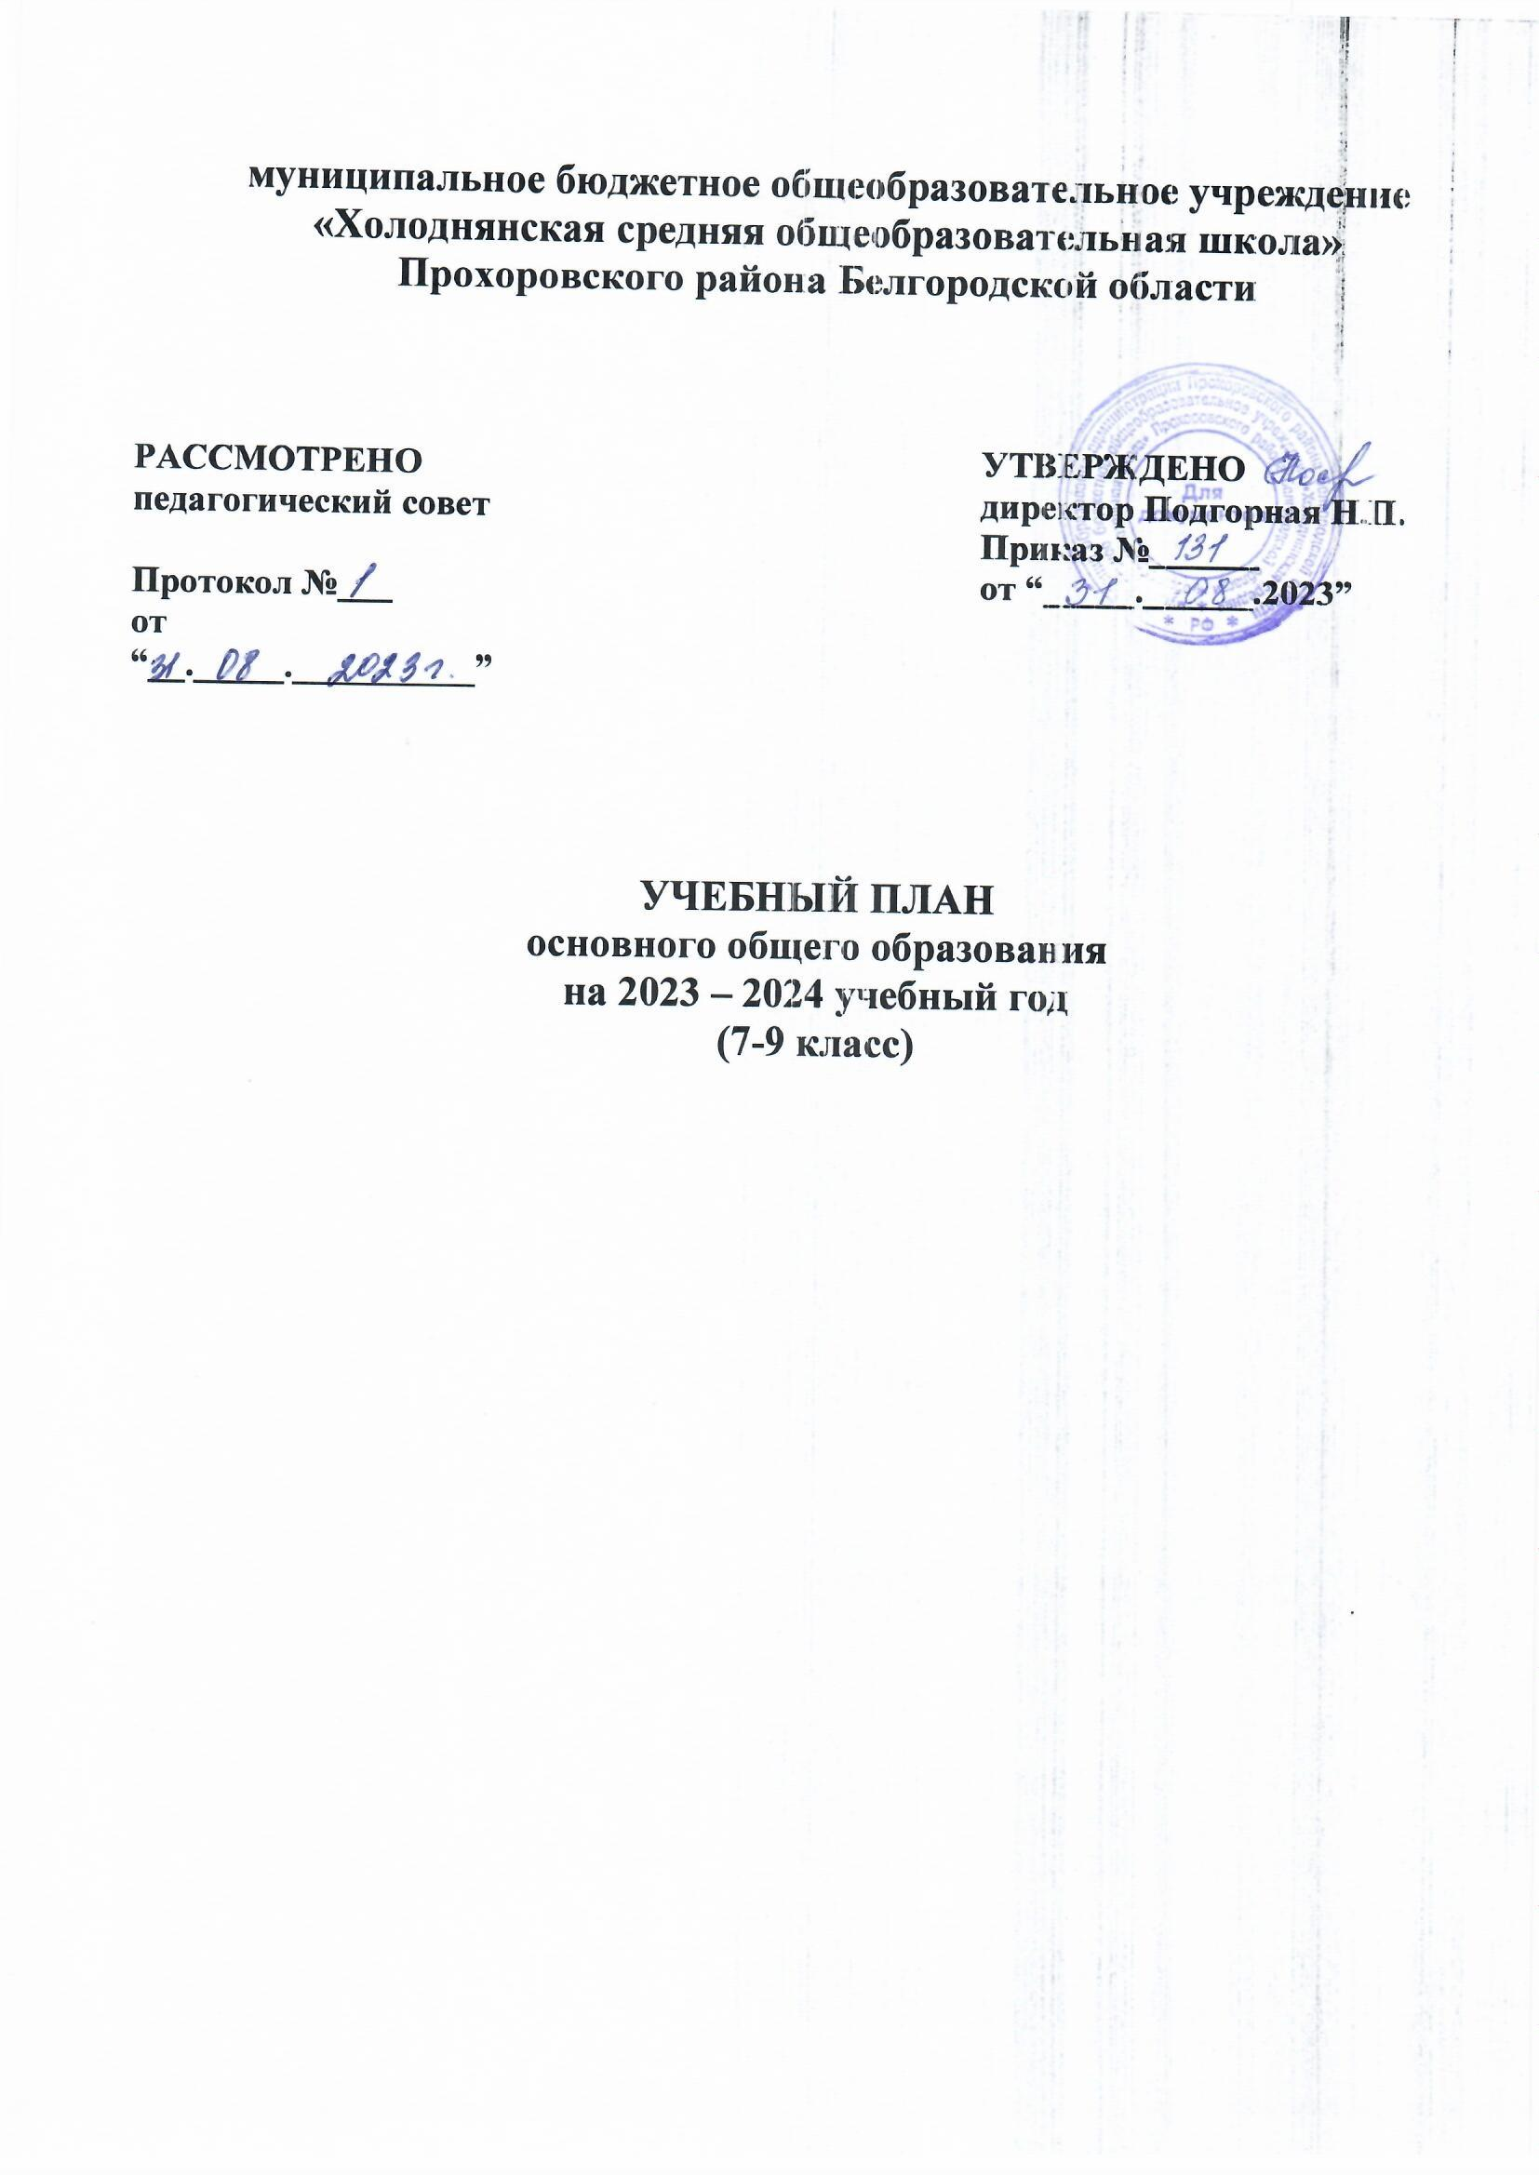

ПОЯСНИТЕЛЬНАЯ ЗАПИСКА
к учебному плану основного общего образования

МБОУ «Холоднянская СОШ» на 2023-2024 учебный год, обеспечивающему реализацию основной образовательной программы основного общего образования в соответствии с требованиями ФГОС

1. Общие положения.

Учебный план основного общего образования МБОУ «Холоднянская СОШ» на 2023-2024 учебный год (далее – учебный план) обеспечивает реализацию основной образовательной программы основного общего образования в соответствии с требованиями ФГОС- 2010, ФОП ООО, определяет распределение учебного времени, отводимого на изучение различных предметных областей, учебных предметов и курсов обязательной части и части, формируемой участниками образовательных отношений по классам и годам обучения, минимальный и максимальный объёмы обязательной нагрузки обучающихся.
Учебный план разработан на основе перспективного учебного плана основной образовательной программы основного общего образования и является преемственным с учебным планом 2022-2023 учебного года.
Основой разработки учебного плана основного общего образования на 2023-2024 учебный год являются следующие нормативные документы и инструктивно-методические материалы:

Федеральный уровень:
- Конституция Российской Федерации (ст.43);
- Федеральный закон Российской Федерации от 29 декабря 2012 года
№273-ФЗ «Об образовании в Российской Федерации» (с последующими изменениями);
- Приказ Министерства просвещения Российской Федерации от 17.12.2010 № 1897 «Об утверждении федерального государственного образовательного стандарта основного общего образования»;
- Приказ Министерства просвещения Российской Федерации от 16.11.2022 года № 993 « Об утверждении федеральной образовательной программы основного общего образования»;
- Постановление Главного государственного санитарного врача Российской Федерации от 28 сентября 2020 года № 28 «Об утверждении санитарных правил СП 2.4.3648-20 «Санитарно-эпидемиологические требования к организациям воспитания и обучения, отдыха и оздоровления детей и молодёжи (с последующими изменениями)»;
- Постановление Главного государственного санитарного врача РФ от 28 января 2021 г. N 2 «Об утверждении санитарных правил и норм СанПиН 1.2.3685-21 «Гигиенические нормативы и требования к обеспечению безопасности и (или) безвредности для человека факторов среды обитания»;

- Федеральный перечень учебников, допущенных к использованию при реализации имеющих государственную аккредитацию образовательных программ начального общего, основного общего, среднего общего образования, организациями, осуществляющими образовательную деятельность, утвержденный приказом Министерства просвещения Российской Федерации от 21 сентября 2022 года №858;
- Приказ Министерства образования и науки Российской Федерации от 09 июня 2016 года № 699 «Об утверждении перечня организаций, осуществляющих выпуск учебных пособий, которые допускаются к использованию при реализации имеющих государственную аккредитацию образовательных программ начального общего, основного общего, среднего общего образования»;
- Приказ Министерства образования и науки Российской Федерации от
23 августа 2017 года № 816 «Об утверждении порядка применения организациями, осуществляющими образовательную деятельность, электронного обучения, дистанционных образовательных технологий при реализации образовательных программ» (данный документ включен в перечень нормативно правовых актов, на которые не распространяется требование об отмене с 01.01.2021, установленное ФЗ от 31.07.2020 № 247- ФЗ);
- Приказ Министерства просвещения Российской Федерации от 03 сентября 2019 года №465 «Об утверждении перечня средств обучения и воспитания, необходимых для реализации образовательных программ начального общего, основного общего и среднего общего образования, соответствующих современным условиям обучения, необходимый при оснащении общеобразовательных организаций в целях реализации мероприятий по содействию созданию в субъектах Российской Федерации (исходя из прогнозируемой потребности) новых мест в общеобразовательных организациях, критерии его формирования и требования к функциональному оснащению, а также норматива стоимости оснащения одного места обучающегося указанными средствами обучения и воспитания».
- Приказ Министерства просвещения Российской Федерации от 22 марта 2021 г. № 115 «Об утверждении Порядка организации и осуществления образовательной деятельности по основным общеобразовательным программам - образовательным программам начального общего, основного общего и среднего общего образования»;

Методические рекомендации

  - Письмо Минпросвещения России от 16.01.2023 № 03-68 « Информация о введении федеральных образовательных программ»;
  - Письмо Минпросвещения России от 03.03.2023 № 03-327 « Методические рекомендации по введению федеральных основных образовательных программ»;
  - Письмо Минпросвещения России от 25.05.2023 № 03-870 « О направлении информации» ( приложение: ответы на типичные вопросы);
  - Письмо Минпросвещения России от 21.02.2023 № АБ- 800/03 « Об обеспечении учебными изданиями»;

  - Письмо Минпросвещения России от 21.12. 2022 № ТВ- 2859/03 « Об отмене методических рекомендаций» ( о 3-ем часе физической культуры);
  - Письмо Минпросвещения России от 11.05.2022 № АЗ- 686/ 03 « О разработке рабочих программ» ;
  - Письмо Минпросвещения России от 05.08.2022 № ТВ- 1290/03 « О направлении методических рекомендаций»;
  - Концепции преподавания учебных предметов;
  - Письмо Министерства просвещения Российской Федерации от 26 февраля 2021 № 03-205 «О методических рекомендациях» (вместе с
«Методическими рекомендациями по обеспечению возможности освоения основных образовательных программ обучающимися 5 - 11 классов по индивидуальному учебному плану»);

Региональный уровень
- Постановление Правительства Белгородской области от 30 декабря 2013 года № 528-пп «Об утверждении государственной программы Белгородской области «Развитие образования Белгородской области»;
- Постановление Правительства Белгородской области от 28 декабря 2020 года №616-пп «О внесении изменений в постановление Правительства Белгородской области от 30 декабря 2013 года № 528-пп»;
- Закон Белгородской области от 31 октября 2014 года № 314 «Об образовании в Белгородской области» (с последующими изменениями).

Инструктивные и методические материалы
  - Инструктивно-методические письма ОГАОУ ДПО «БелИРО» о преподавании учебных предметов и организации образовательной деятельности в 2023/2024 учебном году.

Муниципальный уровень
1. Постановление администрации города Белгорода от 11 ноября 2014 года №230 «Об утверждении муниципальной программы «Развитие образования городского округа «Город Белгород» (с изменениями от 28 мая 2021 г.).

Уровень общеобразовательного учреждения
- Устав школы;
- Программа развития;
- ООП ООО ( с учетом требований ФОП ООО);
- Локальные акты, регламентирующие образовательную деятельность .

Основное общее образование (нормативный срок освоения – 5 лет) обеспечивает освоение обучающимися общеобразовательных программ основного общего образования, условия становления и формирования личности обучающегося, его склонностей, интересов и способности к социальному самоопределению.
Содержание и структура учебного плана основного общего образования определены требованиями федерального государственного образовательного стандарта основного общего образования, целями, задачами и спецификой образовательной деятельности МБОУ «Холоднянская СОШ», сформулированными в Уставе, основной образовательной

программе основного общего образования, годовом Плане работы школы, Программе развития.
Образовательная деятельность на уровне основного общего образования в 2023-2024 учебном году осуществляется в 7-9 классах в режиме 5-дневной учебной недели.

2. Особенности учебного плана.

В 2023-2024 учебном году на уровне основного общего образования функционируют по одному классу: 7 класс, 8 класс, 9 класс, реализующих рабочие программы базового уровня.

Принципами формирования учебного плана являются:
- реализация обязательной части учебного плана в полном объёме;
- ориентация на актуальные образовательные потребности обучающихся;
- обеспечение вариативности образования;
- соблюдение преемственности в изучении предметов каждой из предметных областей;
- соблюдение санитарно-эпидемиологических правил и норм.
Учебный план для 7-х -9-х классов состоит из двух частей: обязательной части и части, формируемой участниками образовательных отношений и включает курсы, предметы, занятия, направленные на реализацию индивидуальных потребностей обучающихся 7-9 классов в соответствии с их запросами,
Часы обязательной части в учебном плане для 7-9- х классов сохранены в полном объёме.
Часы части учебного плана, формируемой участниками образовательных отношений, распределены с учетом запросов участников образовательных отношений:
- обучающихся и их родителей (законных представителей) – результаты анкетирования;
- педагогов-предметников школьных методических объединений (предложения по формированию части учебного плана, формируемой участниками образовательных отношений).
Часы части учебного плана, формируемой участниками образовательных отношений, согласованы с Управляющим советом (.

Часть учебного плана, формируемая участниками образовательных отношений, направлена: 8 класс 1 час «Православная культура», 9 класс 0,5 часа на учебный модуль «Введение в новейшую историю» и 0,5 часа на «Православная культура», 0,5 часа вынесено на внеурочную деятельность «Православная культура»

ФОРМЫ ПРОМЕЖУТОЧНОЙ АТТЕСТАЦИИ
НА УРОВНЕ ОСНОВНОГО ОБЩЕГО ОБРАЗОВАНИЯ В СООТВЕТСТВИИ С ТРЕБОВАНИЯМИ ФГОС

Целью промежуточной аттестации на уровне основного общего образования является установление фактического уровня достижения планируемых результатов по предметам обязательной части учебного плана, соотнесение этого уровня с требованиями федерального государственного образовательного стандарта.
На уровне основного общего образования промежуточная аттестация обучающихся проводится после освоения учебных программ соответствующего класса по всем предметам учебного плана без аттестационных испытаний в рамках образовательного процесса с 20.04. по 20.05.результат фиксируется в виде годовой отметки.
Порядок организации и проведения промежуточной аттестации регламентируются Уставом учреждения, Положением о формах, периодичности и порядке проведения текущего контроля успеваемости и промежуточной аттестации МБОУ «Холоднянская СОШ».

Учебный план
МБОУ «Холоднянская СОШ» на 2023-2024 учебный год основного общего образования (пятидневная рабочая неделя), обеспечивающего реализацию ООП ООО

Предметные области | Предметы | Количество часов в неделю |  | Всего
 |  | 7 класс
 |  | ОЧ | ЧФУОО
Русский язык и  литература | Русский язык | 4 |  | 4
 | Литература | 2 |  | 2
Родной язык и родная литература | Родной язык ( русский) | 0, 5 |  | 0, 5
 | Родная литература  ( русская) | 0, 5 |  | 0, 5
Иностранные языки | Иностранный язык  (английский) | 3 |  | 3
 | Второй иностранный  язык ( немецкий) | 1 |  | 1
Математика и  информатика | Алгебра | 3 |  | 3
 | Геометрия | 2 | 1 | 2
 | Вероятность и статистика |  |  | 1
 | Информатика | 1 |  | 1
Общественно-научные предметы | История России.  Всеобщая история | 2 |  | 2
 | Обществознание | 1 |  | 1
 | География | 2 |  | 2
Основы духовно-  нравственной культуры народов России | Основы духовно- нравственной культуры народов России
Естественно - научные  предметы | Физика | 2 |  | 2
 | Биология | 1 |  | 1
Искусство | Музыка | 1 |  | 1
 | Изобразительное  искусство | 1 |  | 1
Технология | Технология | 2 |  | 2
Физическая культура и основы безопасности  жизнедеятельности | Физическая культура | 2 |  | 2
ИТОГО |  | 31 | 1 | 32
Предельно допустимая аудиторная учебная нагрузка при пятидневной учебной  неделе (требования СанПиН) |  | 32

Учебный план
МБОУ «Холоднянская СОШ»на 2023-2024 учебный год основного общего образования (пятидневная рабочая неделя), обеспечивающего реализацию ООП ООО

Предметные области | Предметы | Количество часов в неделю |  | Всего
 |  | 8 класс
 |  | ОЧ | ЧФУОО
Русский язык и литература | Русский язык | 3 |  | 3
 | Литература | 2 |  | 2
Родной язык и родная литература | Родной язык ( русский) | 0, 5 |  | 0, 5
 | Родная литература  ( русская) | 0, 5 |  | 0, 5
Иностранные языки | Иностранный язык  (английский) | 3 |  | 3
 | Второй иностранный  язык ( немецкий) | 1 |  | 1
Математика и  информатика | Математика | 5 |  | 5
 | Информатика | 1 |  | 1
Общественно-научные предметы | История России.  Всеобщая история | 2 |  | 2
 | Обществознание | 1 |  | 1
 | География | 2 |  | 2
Православная культура |  |  | 1 | 1
Естественно - научные предметы | Физика | 2 |  | 2
 | Химия | 2 |  | 2
 | Биология | 2 |  | 2
Искусство | Изобразительное искусство | 1 |  | 1
Технология | Технология | 1 |  | 1
Физическая культура и основы безопасности жизнедеятельности | Физическая культура | 2 |  | 2
 | ОБЖ | 1 |  | 1
ИТОГО |  | 32 | 1 | 33
Предельно допустимая аудиторная учебная нагрузка при пятидневной  учебной неделе (требования СанПиН) |  | 33

Учебный план
МБОУ «Холоднянская СОШ» на 2023-2024 учебный год основного общего образования (пятидневная рабочая неделя), обеспечивающего реализацию ООП ООО

Предметные области | Предметы | Количество часов в неделю |  | Всего
 |  | 9 класс
 |  | ОЧ | ЧФУОО
Русский язык и  литература | Русский язык | 3 |  | 3
 | Литература | 3 |  | 3
Родной язык и родная литература | Родной язык ( русский) | 0, 5 |  | 0, 5
 | Родная литература  ( русская) | 0, 5 |  | 0, 5
Иностранные языки | Иностранный язык  (английский) | 3 |  | 3
 | Второй иностранный  язык ( немецкий) | 1 |  | 1
Математика и  информатика | Математика | 5 |  | 5
 | Информатика | 1 |  | 1
Общественно-научные предметы | История России.  Всеобщая история | 2 |  | 2
 | Введение в новейшую историю |  | 0,5 | 0,5
 | Обществознание | 1 |  | 1
 | География | 2 |  | 2
Основы духовно-  нравственной культуры народов России | Основы духовно-  нравственной культуры народов России
 | Православная культура |  | 0,5 | 0,5
Естественно - научные предметы | Физика | 3 |  | 3
 | Химия | 2 |  | 2
 | Биология | 2 |  | 2
Искусство | Изобразительное искусство
Технология | Технология
Физическая культура и основы безопасности жизнедеятельности | Физическая культура | 2 |  | 2
 | ОБЖ | 1 |  | 1
ИТОГО |  | 32 | 1 | 33
Предельно допустимая аудиторная учебная нагрузка при пятидневной учебной неделе  (требования СанПиН) |  | 33

